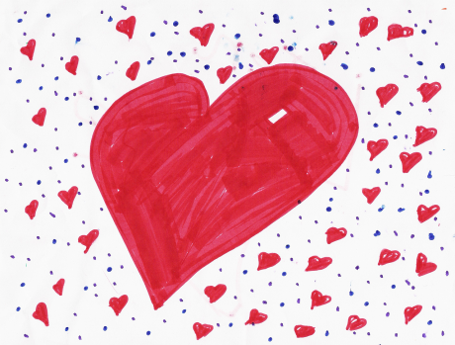Mamy, mamulienky, mamičky , pozývame Vás na oslavy Vášho sviatku.

KDE? V MŠ KEDY? I.trieda-fialky 14.5.2013 ,v utorok o 15,00 hod.
II.trieda-púpavy 14.5.2013, v utorok o 15,00 hod.
III.trieda–tulipány 13.5.2013,v pondelok o 15,00 hod.

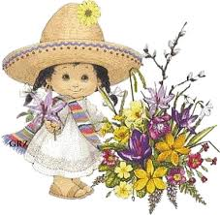
„Mamka moja zlatá, mamka, mamička,
tebe patrí táto prekrásna kytička.
nech ti povie každý lupienok aj kvet, že si mamička, môj celučičký svet.“

